ROLL: Kvaliteedikontrollija (Data Quality Analyst)
ÜLESANNE:
Valideeri andmete terviklikkust TABELITE VAHEL — kas sales viitab olemasolevatele klientidele ja toodetele? Leia orbid ja ebakõlad.

Samm 1. Kontrolli, kas kõik müügis viidatud kliendid eksisteerivad:
--Kontrolli, kas kõik müügis viidatud kliendid eksisteerivad: Orbid müügid — kas on customer_id, mida pole customers tabelis?
SELECT COUNT(*) AS orb_klient
FROM sales s
LEFT JOIN customers c ON s.customer_id = c.customer_id
WHERE c.customer_id IS NULL AND s.customer_id IS NOT NULL;
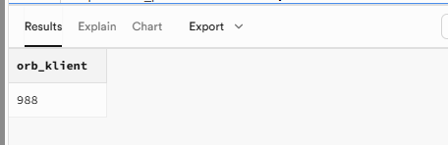
Samm 2. Kontrolli, kas kõik müügis viidatud tooted eksisteerivad
--Kontrolli, kas kõik müügis viidatud tooted eksisteerivad: Orbid müügid — kas on product_id, mida pole products tabelis?
SELECT COUNT(*) AS orb_toode
FROM sales s
LEFT JOIN products p ON s.product_id = p.product_id
WHERE p.product_id IS NULL AND s.product_id IS NOT NULL;
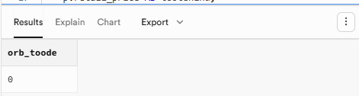
Sa mm 3. Kontrolli hindade kooskõla — kas müügihind ja tootehind klapivad?
--Kontrolli hindade kooskõla — kas müügihind ja tootehind klapivad?
SELECT
s.sale_id,
s.total_price,
p.retail_price AS tootehind,
s.quantity,
s.total_price - (p.retail_price * s.quantity) AS erinevus
FROM sales s
JOIN products p ON s.product_id = p.product_id
WHERE ABS(s.total_price - (p.retail_price * s.quantity)) > 1
ORDER BY ABS(s.total_price - (p.retail_price * s.quantity)) DESC
LIMIT 80;
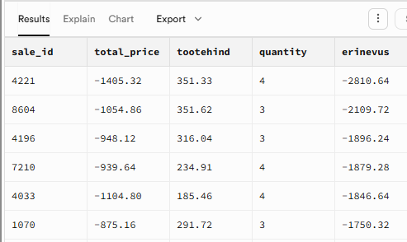
Samm 4. Kontrolli, kas on kliente, kes pole kunagi ostnud:
--Kontrolli, kas on kliente, kes pole kunagi ostnud:
SELECT COUNT(*) AS vaimkliendid
FROM customers c
LEFT JOIN sales s ON c.customer_id = s.customer_id
WHERE s.customer_id IS NULL;
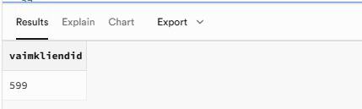
Samm 5. Kontrolli, kas on tooteid, mida pole kunagi müüdud:
--Kontrolli, kas on tooteid, mida pole kunagi müüdud:
SELECT COUNT(*) AS vaimtooted
FROM products p
LEFT JOIN sales s ON p.product_id = s.product_id
WHERE s.product_id IS NULL;
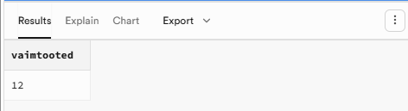

--VIHJE:LEFT JOIN näitab ka need read, kus vastet EI leita
SELECT COUNT(*) FROM sales s
LEFT JOIN customers c ON s.customer_id = c.customer_id

WHERE c.customer_id IS NULL;
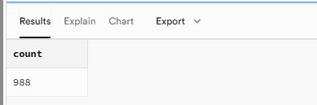

Kategooria | Leitud probleeme | Kirjeldus
Orbid kliendid | 0 | Müük viitab olematule kliendile
Orbid tooted | 0 | Müük viitab olematule tootele
Hinna ebakõlad | 664 | Müügihind ei klapi tootehinnaga
Vaimkliendid | 592 | Klient ei ole kunagi ostnud
Vaimtooted | 12 | Toodet pole kunagi müüdud

